SVN使用手册

软通大学训练营
1组、2组现场班

目 录
修订目录 1
1.下载安装 2
1.1下载 2
1.2安装 2
2.检出添加 2
2.1检出 2
2.2添加 2
3.删除改名 2
3.1删除 2
3.2改名 2
4.更新 2
4.1更新文件 2
4.2检查更新 2
4.3提交更新 2
5.用SVN工具对比代码提交 2
6.显示和查看日志 2
6.1显示日志 3
6.2查看日志 4
7.锁定与解锁定 5
7.1锁定 5
7.2解锁定 5
8.回退 5
9.解决冲突 5
9.1冲突产生的原因..............................................................................................5
9.2冲突的解决办法..............................................................................................5
10.分支的创建和删除 5
10.1分支的创建 5
10.2分支的删除 5
11.合并 5
11.1合并分支到主干 5
11.2合并主干到分支 8

修订目录
版本 | 修改人 | 操作 | 时间 | 备注
V1.0 | 惠文博 | 添加模板 | 2018.1.26
V1.0 | 惠文博 | 添加目录11 | 2018.1.27
V1.0 | 任泽 | 添加目录6 | 2018.1.27
V1.0 | 郭偲孟 | 添加目录2 | 2018.1.27
V1.0 | 杨轲 | 添加目录7 | 2018.1.27
V1.0 | 杨小宁 | 添加目录9 | 2018.1.27
V1.0 | 程萌芽 | 添加目录1 | 2018.1.27

1.下载安装

1.1下载
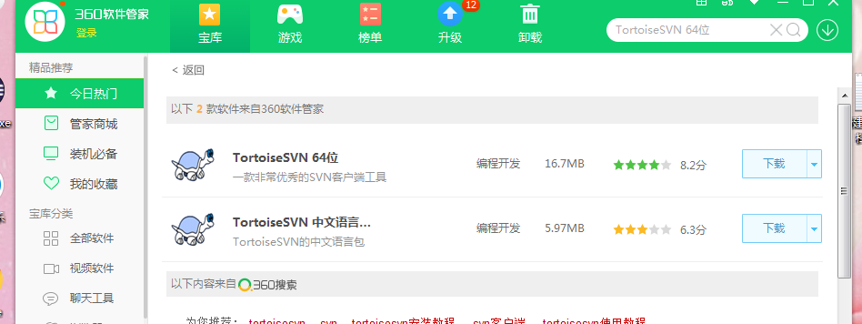

在软件管家上搜索TortoiseSVN,点击下载.或者去SVN官网https://tortoisesvn.net/downloads.html上下载。

1.2安装
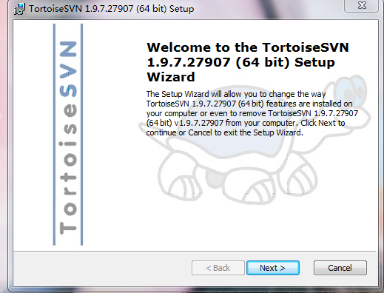
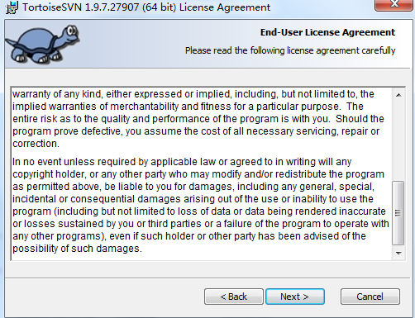

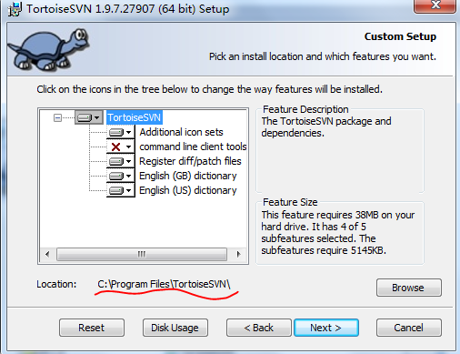

可以更换安装路径
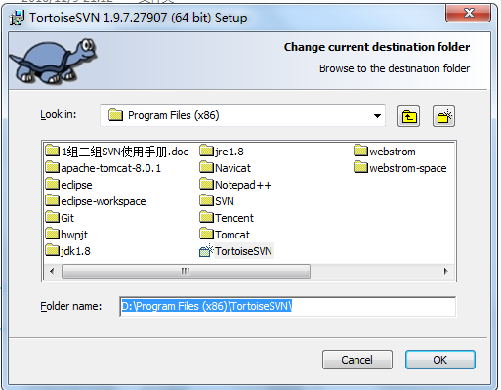

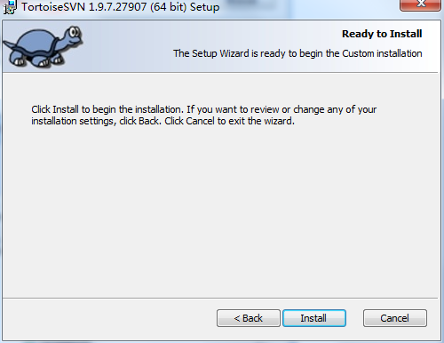

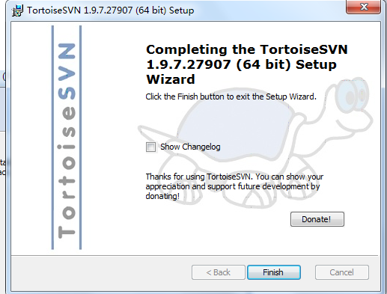

安装完成！

2.检出添加

2.1检出
成员从服务器仓库中检出项目到本地。
首先，在本地新建文件夹用于存储项目，空白处单击右键，选择“SVN checkout”选项。
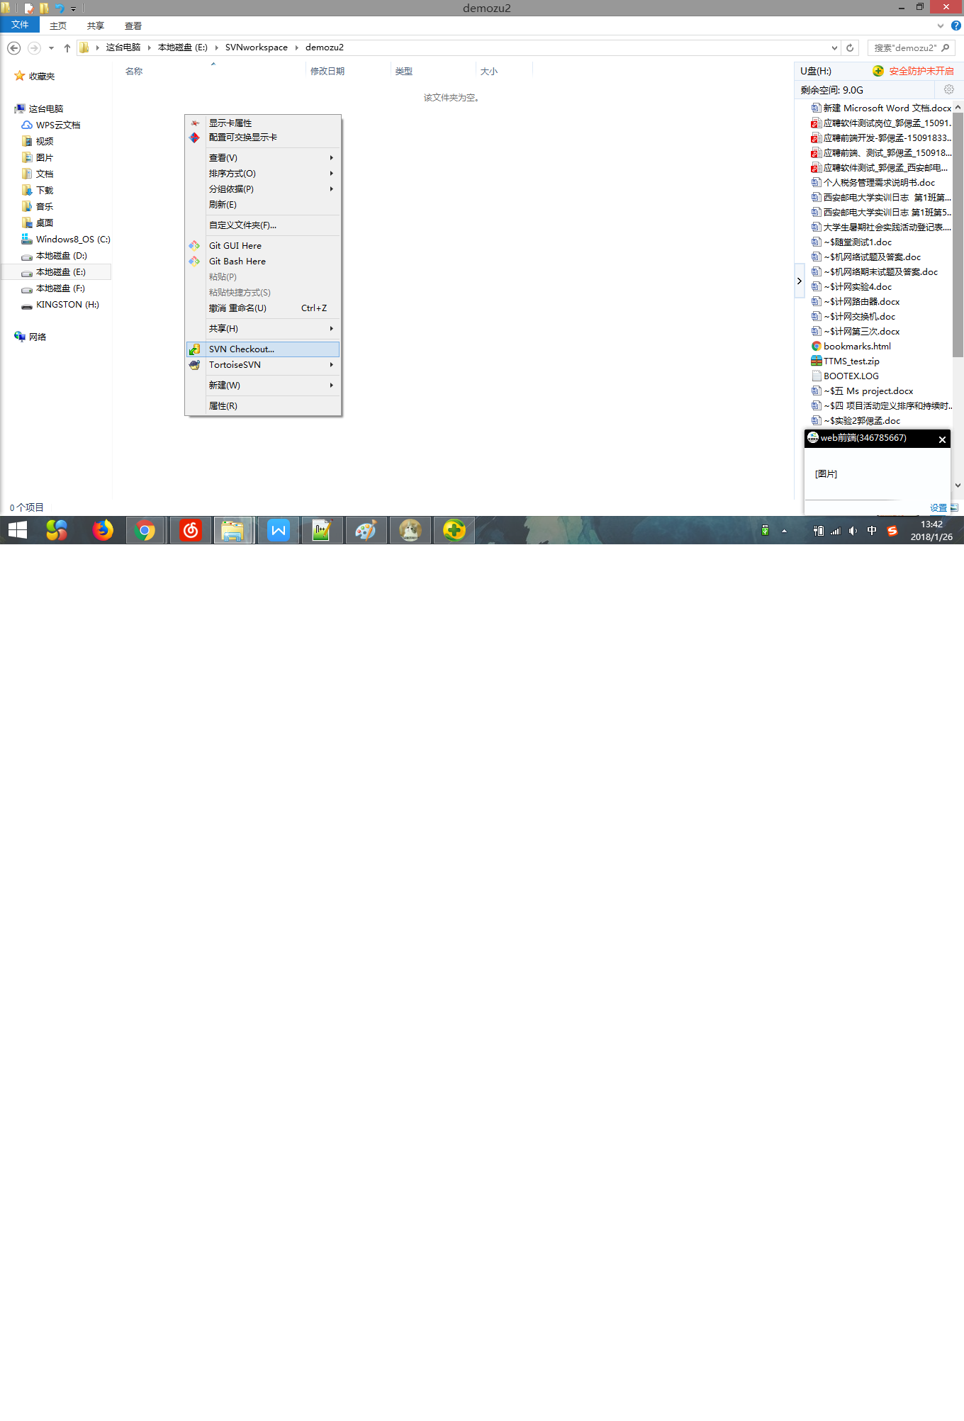

在“URL of repository”中填写项目配置库地址，其他为默认值，点击“OK”，等待配置库中的文件检出到本地。
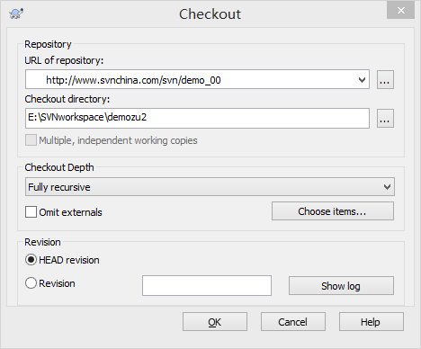
检出成功，提示completed。可以看到文件夹中新增了配置库中的文件。检出结束。
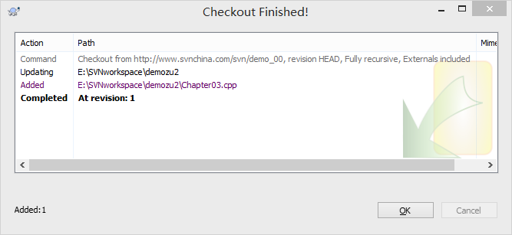
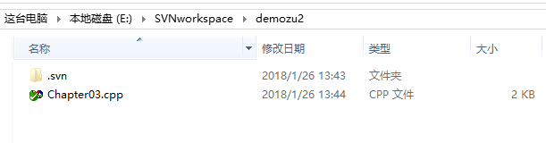

2.2添加
成员利用客户端向远程仓库添加提交文件或文件夹。
右键单击需要添加的文件或文件夹，在菜单中选择Tortoise SVN —〉Add，执行添加操作。如下图，Chapter03.cpp是从仓库检出的文件，而Chapter06是成员自己的新文件，想要将其添加到仓库。
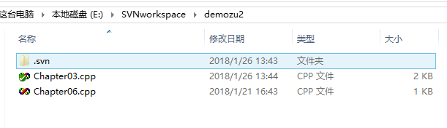
在Chapter06.cpp右键，选择Tortoise SVN —〉Add。如下图。
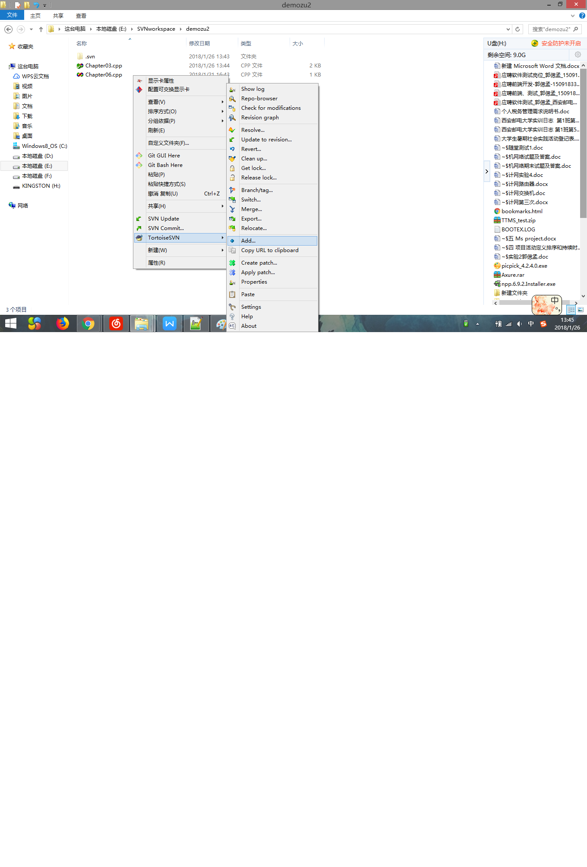

在弹出窗口中进行确认。点击“OK”。
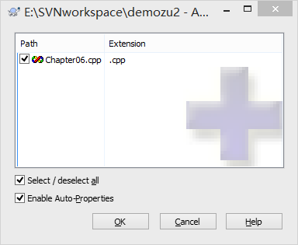
提示添加成功。如下图。
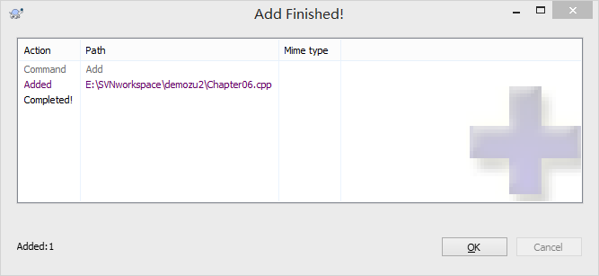
此时，本地项目文件夹中执行了Add操作的文件会有蓝色加号提示。
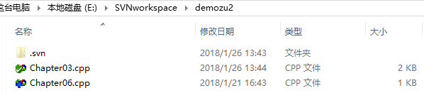

然后，再次右击需要添加的文件或文件夹，选择SVN Commit，将已经Add的文件或文件夹提交至仓库，在弹出窗口的“message”中输入注释信息（本次提交了哪些新内容，以及其它相关说明），单击“OK”。
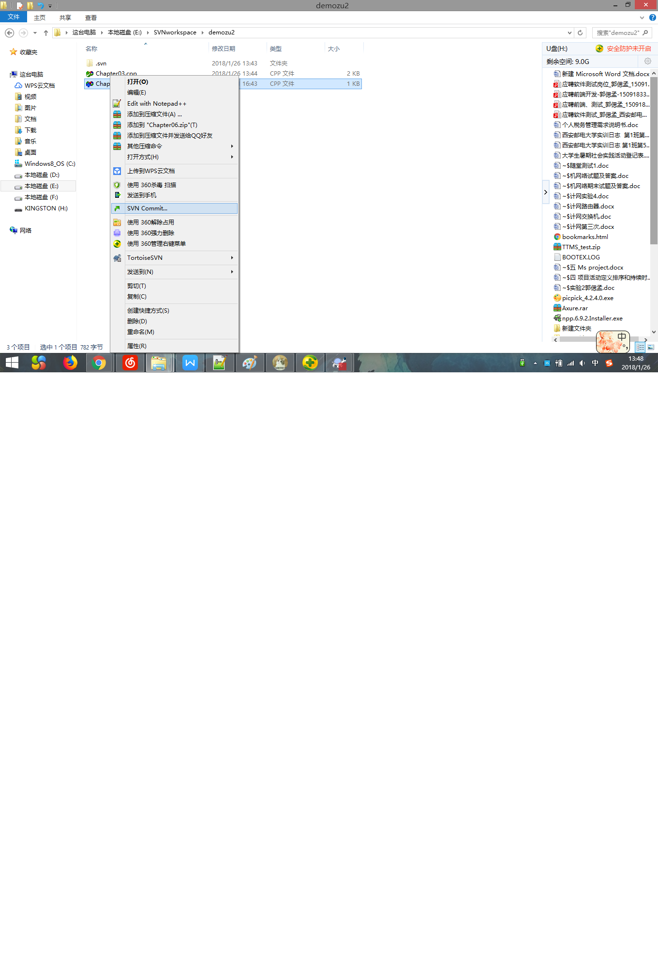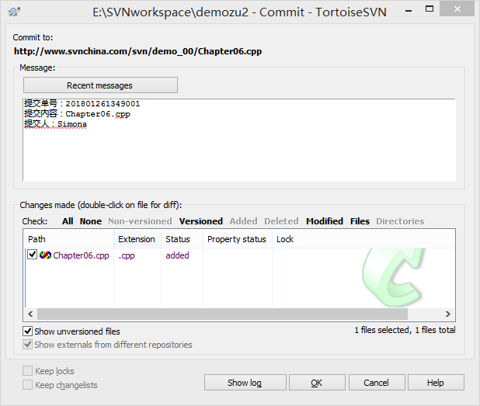
提交成功，显示Completed。
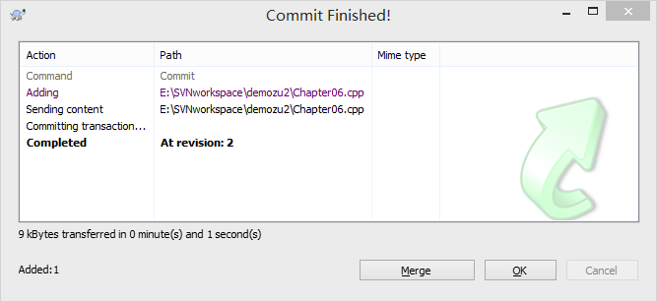
本地项目文件夹中，刚刚进行了添加提交的文件显示绿色对号。
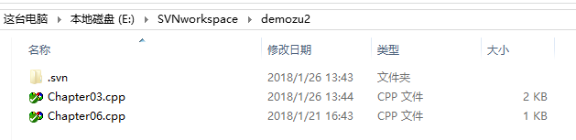

3.删除改名

3.1删除

3.2改名

4.更新

4.1更新文件

4.2检查更新

4.3提交更新

5.用SVN工具对比代码提交

6.显示和查看日志

6.1显示日志
从右键菜单的TortoiseSVN子菜单中调用，具体用例如下：
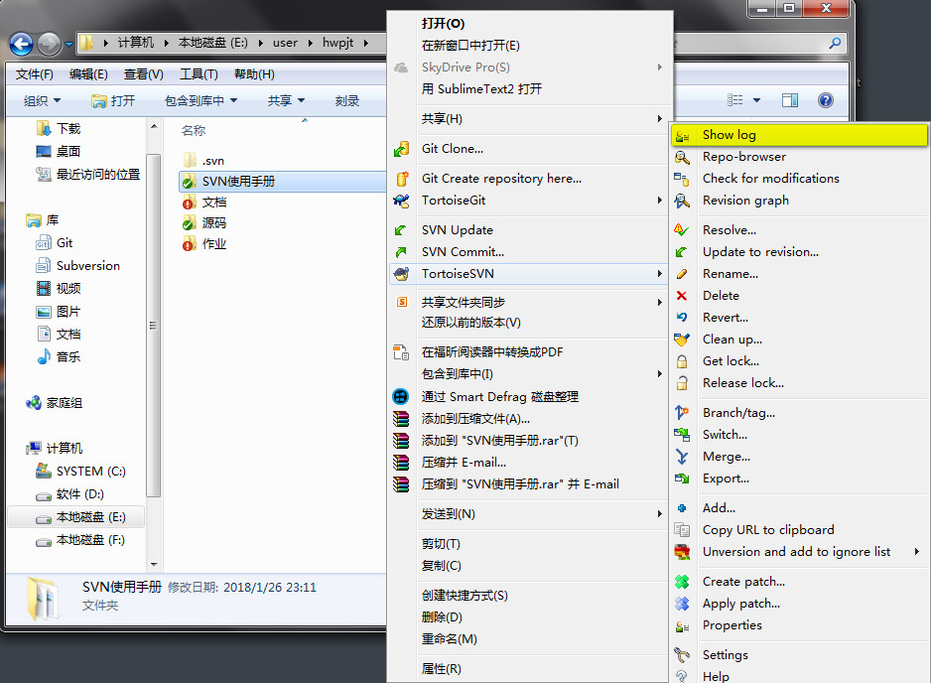

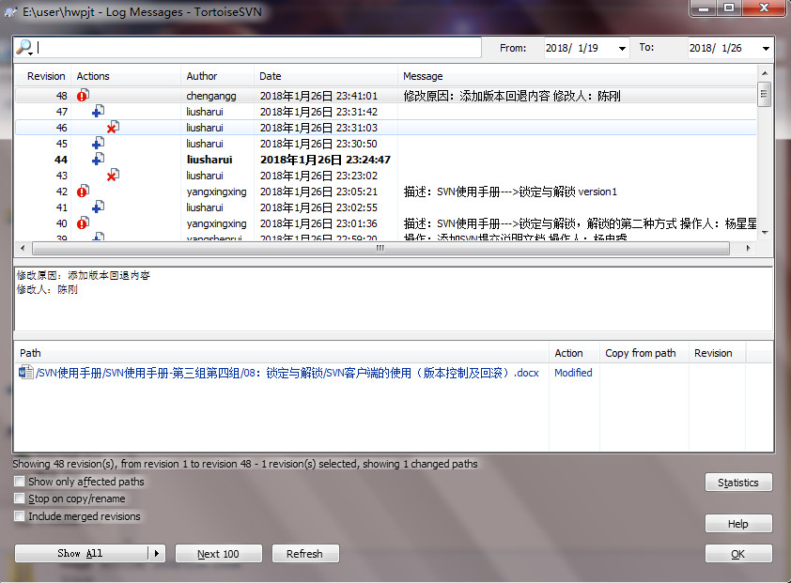
Show log
在update结束后，可以查看上次checkout之后的更新日志
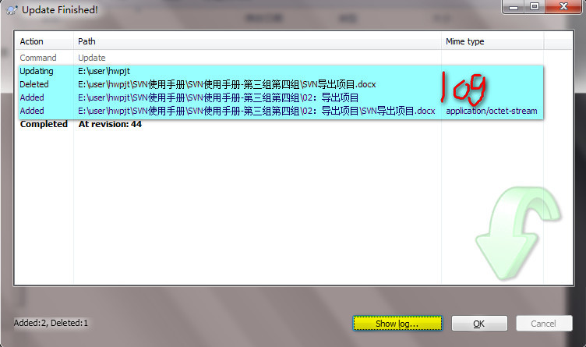

6.2查看日志
用日志文件可以通过点击单个展开详情，具体操作如下：
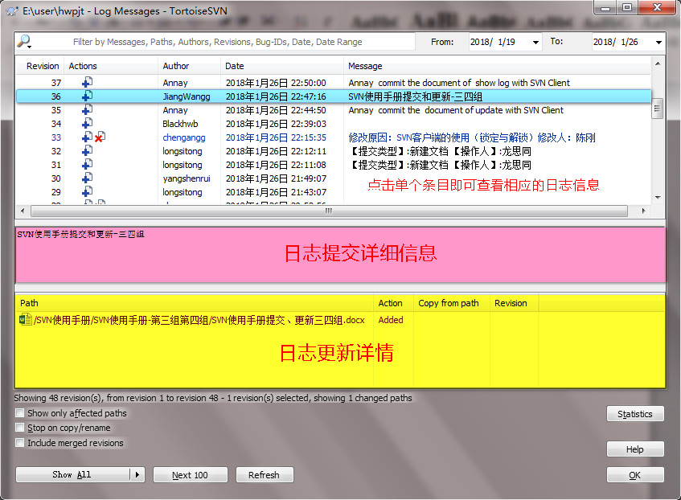

7.锁定与解锁定
为了避免多个人同一时间对同一个文件改动的相互覆盖，版本控制系统就必须有一套冲突处理机制。SVN默认情况下，所有的文件都没有锁定，只要有提交权限的人都可以在任何时候提交任何的文件。其他人会定时更新他们的工作目录，在库中的改变的东西都会与本地合并。
如果你对一个文件获得锁定，那么只有你可以提交这个文件。其他用户的提交都会被拒绝，直到你释放了这个锁。

7.1锁定
选择你要编辑的文件，右键TortoiseSVN-Get lock：
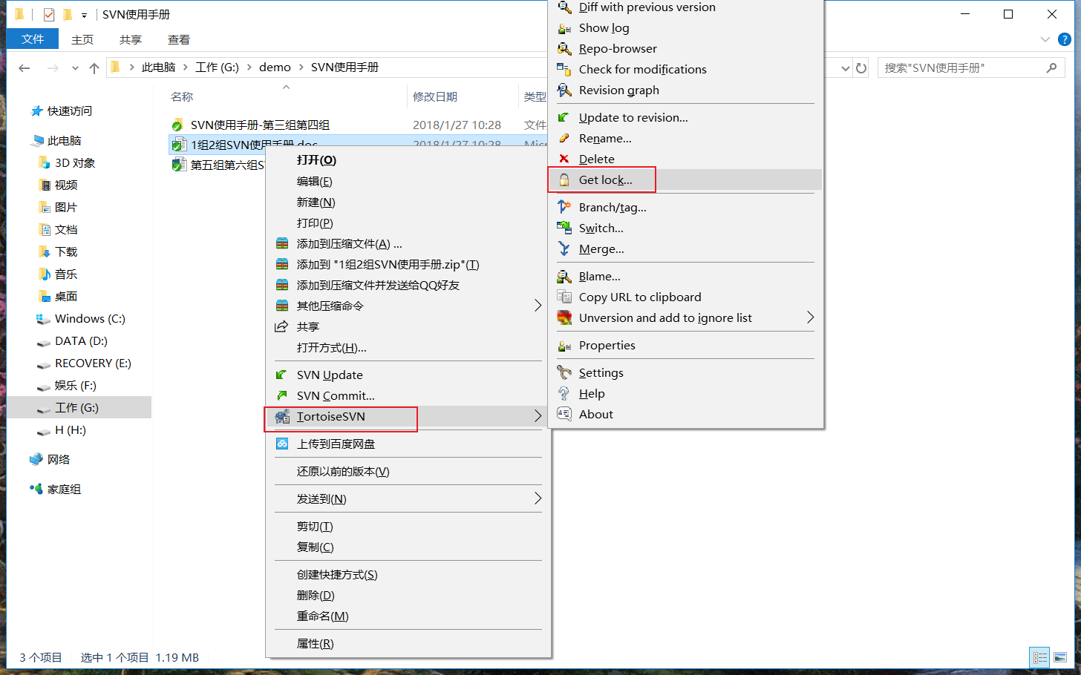
将会弹出锁定窗口，填写日志后点击OK：
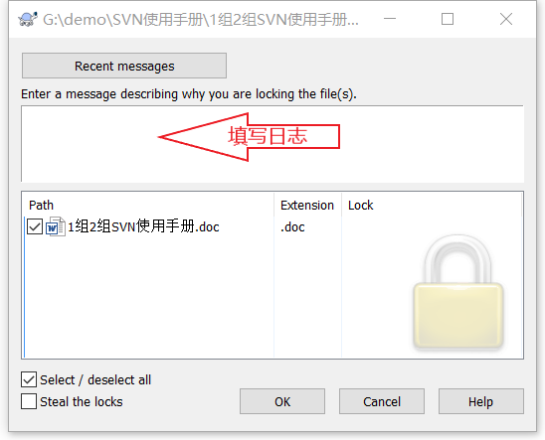
锁定成功后窗口：
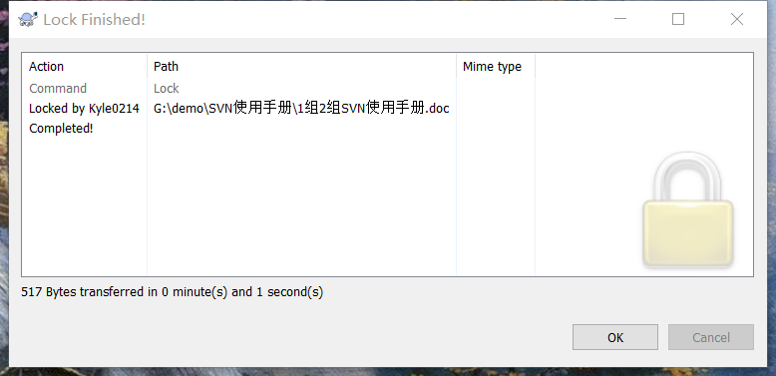

7.2解锁定
右键你要解锁文件，点击TortoiseSVN-Release lock：
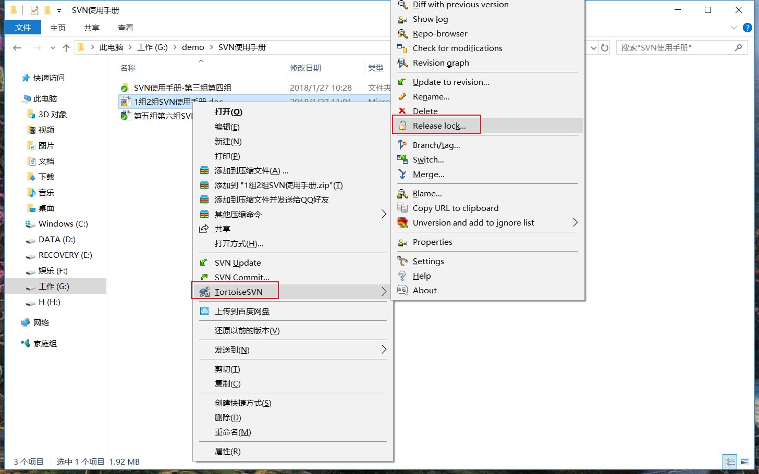

解锁窗口，点击OK：
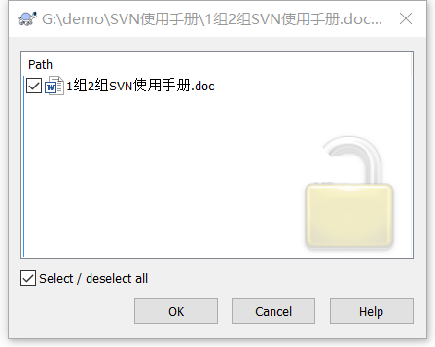

注意：
TortoiseSVN为了确保你不会忘记释放锁，在提交对话框中，总是会显示锁定的文件，并总是默认被选中。如果你继续提交，选中的文件中的锁就被移除了，如果你不希望释放文件的锁，就必须取消选中它或选择keep lock。

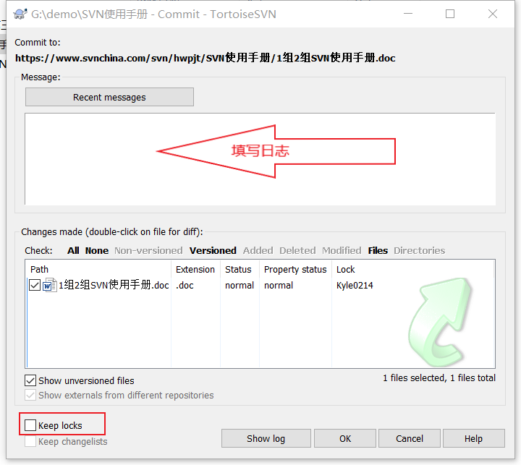

8.回退

9.解决冲突
（说明：只有一个svn账号，以下操作以画图说明）
9.1.产生冲突文件的原因：
不同的人修改了同一文件，并且在同一时间提交，这个时候他提交了，那么你就会提交失败。
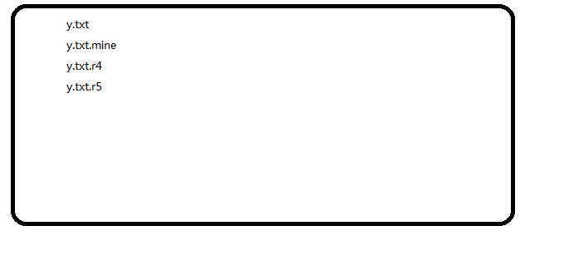
对于提交失败的用户来说，会产生额外的3个文件.mine、.r4、.r5。
.mine是冲突前自己的文件
.r4是冲突前本地的版本文件
.r5是其他用户赶在你之前提交的版本
9.2.冲突的解决办法：
- 使用revert操作，这就代表用户放弃自己的更新代码，然后其他三个文件会消失，用户再次修改文件添加自己的代码，执行add操作后，commit到库。
- 选择文件→右键Editconficts，这种方法需要冲突的用户之间协商统一之后在提交，只有一方的代码被提交。
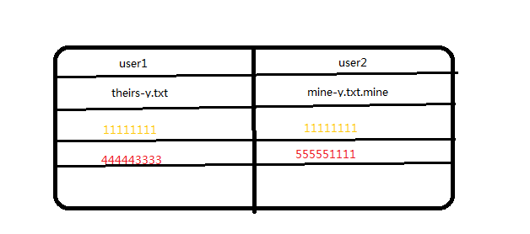
Theirs代表服务器最新版本，mine表示自己修改的版本，红色代表冲突代码，黄色代表合并后的统一代码。
选择红色冲突代码右键→use this text block进行合并。
注意：由于冲突导致的重要代码被覆盖，冲突发生采取不当措施导致部分代码消失，如果想还原。
选择文件→右键show log就可以看到之前所提交的版本，恢复原版本右键选择→revert to this version。

10.分支的创建和删除

10.1分支的创建

10.2分支的删除

11.合并

11.1合并分支到主干
举例说明合并分支到主干：比如我现在模拟对gw/作业/上新增一个文件名为合并分支到主干.txt文件（前提是此文件已经上传到仓库），然后提交上去，如图所示：
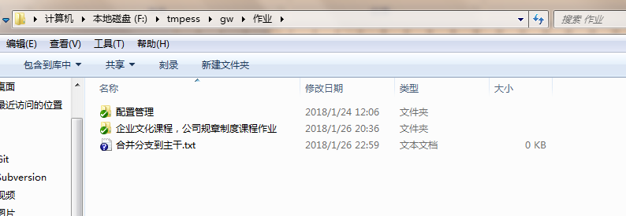
回到主干gw文件夹下，鼠标右键该文件夹，如下图所示：
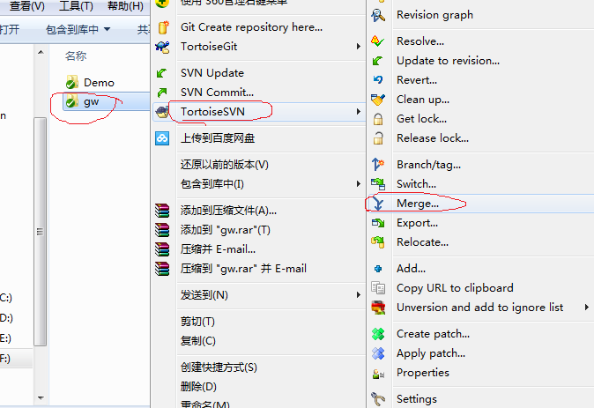
在弹出的窗口选择第二个（Merge two different trees）选项，如图所示：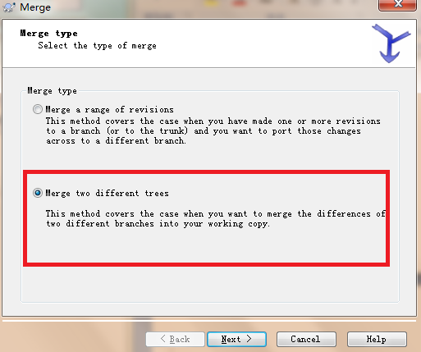
然后点击（Next），如图所示：
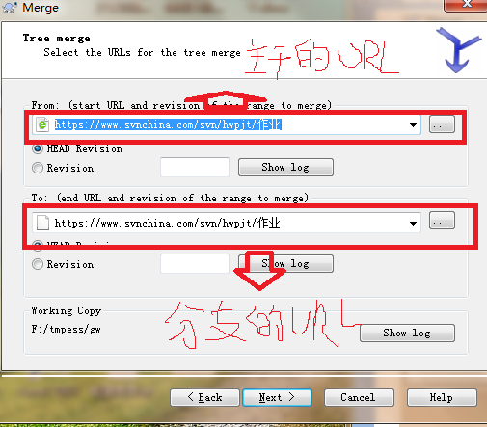
再点击（Next），如图所示：
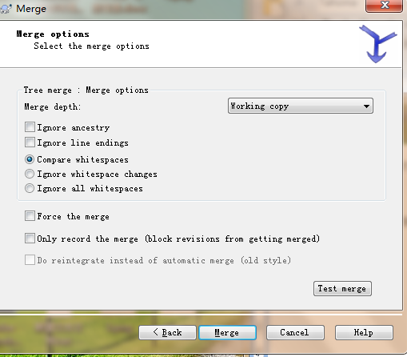
再点击（Merge），如图所示：
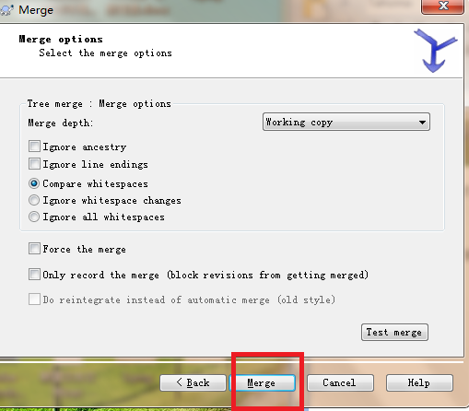
就可以看到主干gw上多加了一个名为合并分支到主干.txt，就是从分支上合并过来的。

11.2合并主干到分支
可能主干有一些系统版本的更新，这些新文件就要更新到分支上去，现在我就来模拟一下这个操作。比如我现在模拟在主干gw /上新建一个文件名为合并主干到分支.txt文件（前提是此文件已经上传到仓库），如图所示：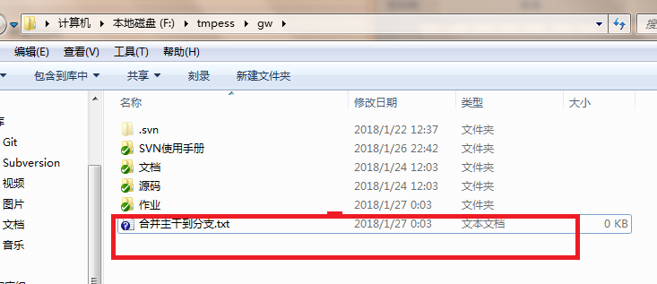
此时在分支gw/作业/上点击右键选择项，如图：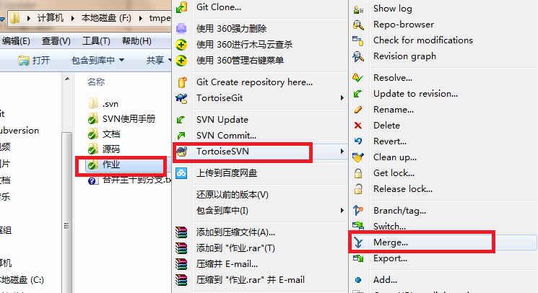
在弹出的窗口，选择，如图所示：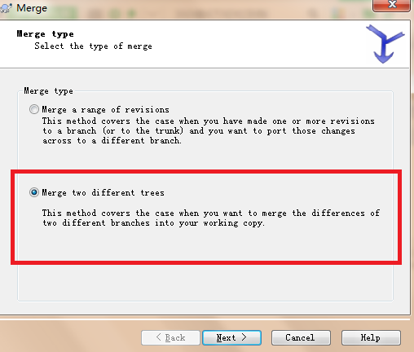
点击（Next），如图所示：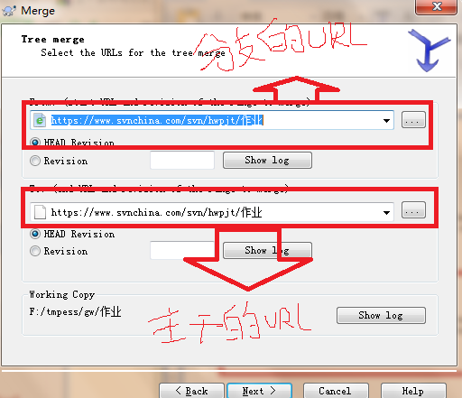
继续点击（Next），然后直接点击（Merge）,如图所示：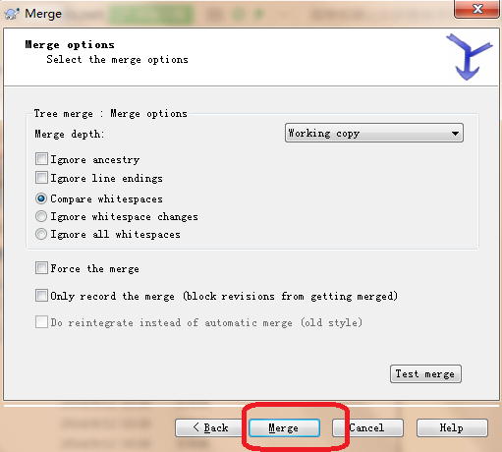

这样就可以看到分支gw/作业/上也有主干上的名为合并主干到分支.txt文件了。

